

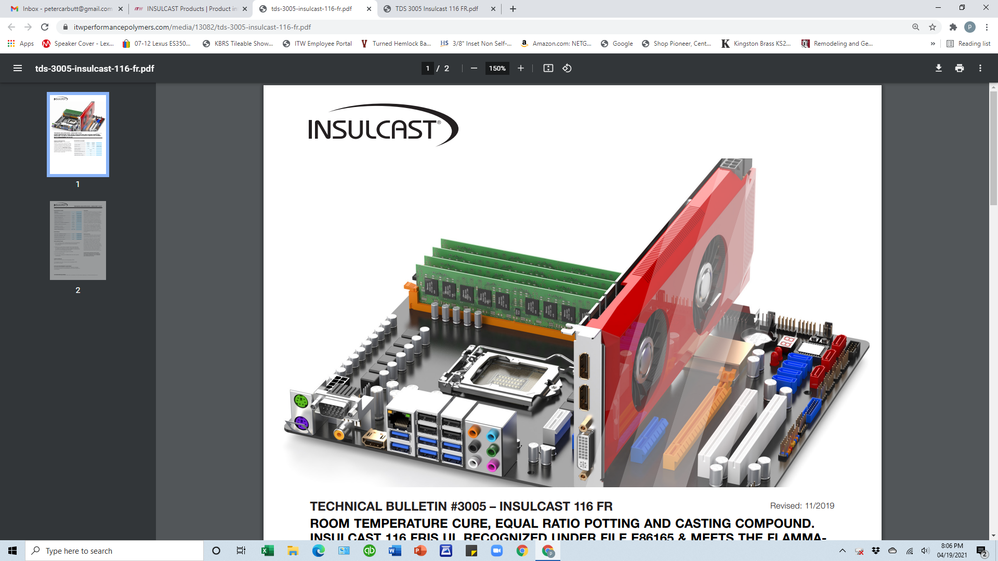

Date de révision : 04/2021

# BULLETIN TECHNIQUE NO 3044 – INSULCAST 3230 LV

# RÉSINE DE MOULAGE À HAUTE CONDUCTIVITÉ THERMIQUE ET FAIBLE VISCOSITÉ

## DESCRIPTION DU PRODUIT

La solution **INSULCAST 3230 LV** est une préparation époxy à charge élevée et à faible viscosité qui dispose, outre d’excellentes propriétés électriques, d’une conductivité thermique particulièrement élevée avec une faible dilatation thermique, comparable à la

solution **INSULCAST 140FR,** mais avec une viscosité plus faible. Ce système répond aux normes de dégazage de la NASA, avec des tolérances pour la perte de masse totale (TML) de 0,40 à 0,41 % et pour les matières condensables volatiles collectées (CVCM) de 0,0 à 0,1 %.

**PROPRIÉTÉS À L’ÉTAT NON DURCI**

|  |  |  |  |  |
| --- | --- | --- | --- | --- |
|  | **INSULCAST 3230 LV** | **INSULCURE 9** | **INSULCURE 11B** |  |
| COULEUR, ASPECT VISUEL | Noir | Ambré | Ambré |  |
| VISCOSITÉ, à 25 °C, cP | 18 000 | 55 | 200 | ASTM D  2393 |
| DENSITÉ | 2,1 | 0,97 | 0,95 | - |
| RAPPORT DU MÉLANGE (poids) | 100 | 4-5 | 5-7 | - |
| VISCOSITÉ (MÉLANGE), cP |  | 6 000 | 12 000 | ASTM D  2393 |
| DURÉE DE CONSERVATION, 100 g, à 25 °C, en mois | 12 | 12 | 12 | - |
| DURÉE DE VIE EN POT, 100 g, à 25 °C, en min |  | 45 | 300 | - |

**BULLETIN TECHNIQUE NO 3044 – INSULCAST 3230 LV**

**PROPRIÉTÉS À L’ÉTAT DURCI**

|  |  |  |  |
| --- | --- | --- | --- |
| **PROPRIÉTÉS PHYSIQUES** | **INSULCURE 9** | **INSULCURE 11B** |  |
| DURETÉ, DUROMÈTRE (Shore D) | 90 | 92 | ASTM D 2240 |
| RÉSISTANCE À LA TRACTION, psi / MPa | 8 000 / 55 | 8 500 / 59 | ASTM D 638 |
| ALLONGEMENT EN TRACTION, en % | 1 | 1 | ASTM D 638 |
| RÉSISTANCE À LA COMPRESSION, psi / MPa | 16 500 / 114 | 18 000 / 124 | ASTM D 790 |
| RÉSISTANCE À LA FLEXION, psi / MPa | 13 000 / 90 | 13 500 / 93 | ASTM D 790 |
| COEFFICIENT DE DILATATION THERMIQUE, m/mK | 28x10-6 | 28x10-6 | - |
| CONDUCTIVITÉ THERMIQUE, W/mK | 1,0 ±0,1 | 1,0 ±0,1 | - |
| POINT DE DÉFORMATION À CHAUD, °C | 80 | 150 | - |
| TEMPÉRATURE DE SERVICE, °C | -40 à 105 | -55 à 155 | - |

**PROPRIÉTÉS ÉLECTRIQUES**

|  |  |  |  |
| --- | --- | --- | --- |
| RIGIDITÉ DIÉLECTRIQUE, volts/mil (V/m) | 475/1,87x107 | 500/1,97x107 | ASTM D 149 |
| CONSTANTE DIÉLECTRIQUE, 1 kHz | 6,3 | 6,5 | ASTM D 150 |
| FACTEUR DE DISSIPATION, 1 kHz | 0,02 | 0,02 | ASTM D 150 |
| RÉSISTIVITÉ VOLUMIQUE, ohm-cm | 1.3x1016 | 5x1016 | ASTM D 257 |

**INSTRUCTIONS D’UTILISATION**

1. Avant toute utilisation, prémélangez la solution **INSULCAST 3230 LV** dans son conteneur d’origine afin de garantir l’incorporation des éventuels dépôts.
2. Dosez la quantité requise de solution **INSULCAST 3230 LV.** Dosez la quantité requise d’agent durcisseur (voir le rapport du mélange).
3. Mélangez complètement en veillant à incorporer le produit situé sur les côtés et au fond du conteneur.
4. Si besoin, faites évacuer l’air à 29 inHg (0,98 bar) pendant 10 à 15 minutes.
5. Versez le mélange dans l’évidement ou le moule.

**DURCISSEMENT**

**INSULCURE 9 :** 16 à 24 heures à température ambiante (25 °C), ou 2 heures à 65°C.

**INSULCURE 11B :** Laissez reposer pendant la nuit à 85 °C, puis effectuez une post-cuisson de 1 heure à 120 °C ou laissez durcir pendant 2 heures à 120 °C.

**CONDITIONS DE STOCKAGE**

Le produit est susceptible de se déposer au fond du conteneur lors de l’expédition ou du stockage. Le produit doit de nouveau être mélangé avant toute réutilisation. Conservez le produit dans un espace frais et sec.

### IMPORTANT :

### Les informations suivantes substituent toute information énoncée dans les formulaires, lettres et autres documents de votre entreprise. ITW PERFORMANCE POLYMERS ne fournit AUCUNE GARANTIE, EXPRESSE OU IMPLICITE, Y COMPRIS LES GARANTIES DE COMMERCIALISATION OU D’ADAPTATION À UNE UTILISATION SPÉCIFIQUE DE CE PRODUIT. Aucune déclaration ou recommandation énoncée dans la documentation du produit ne peut être interprétée comme une incitation à enfreindre tout brevet, existant actuellement ou ultérieurement. LA SOCIÉTÉ ITW PERFORMANCE POLYMERS NE POURRA EN AUCUN CAS ÊTRE TENUE RESPONSABLE DE TOUT DOMMAGE ACCIDENTEL, CONSÉCUTIF OU DE TOUT AUTRE DOMMAGE RÉSULTANT D’UNE NÉGLIGENCE ALLÉGUÉE, D’UNE VIOLATION DE GARANTIE, D’UNE RESPONSABILITÉ STRICTE OU DE TOUTE AUTRE THÉORIE RÉSULTANT DE L’UTILISATION OU DE LA MANIPULATION DE CE PRODUIT.

### L’unique responsabilité d’ITW PERFORMANCE POLYMERS pour toute revendication découlant de la fabrication, de l’utilisation ou de la vente de ses produits sera le remboursement du prix d’achat de l’acheteur, à condition qu’ITW PERFORMANCE POLYMERS estime que ces produits sont éligibles à un remboursement.

### MISE EN GARDE RELATIVE À LA SANTÉ :

### Consultez la FDS (fiche de données de sécurité) avant toute utilisation. L’utilisation d’un appareil de protection respiratoire certifié NIOSH ou CE peut être nécessaire. Évitez de respirer toutes fumées, brumes et vapeurs. Celles-ci peuvent provoquer de graves problèmes respiratoires. Travaillez toujours dans des espaces offrant une ventilation appropriée afin de permettre la dissipation de la polyamine ainsi que de toutes autres vapeurs chimiques et, le cas échéant, de vapeurs de solvant. L’utilisation de lunettes, de vêtements de protection, de gants en caoutchouc et d’une crème protectrice est requise. Si le produit entre en contact avec vos yeux, rincez abondamment à l’eau claire pendant vingt (20) minutes. Consultez ensuite votre médecin pour bénéficier d’un traitement approprié. Évitez tout contact cutané. Le produit peut provoquer une dermatite de contact. En cas de contact, rincez immédiatement les zones concernées avec de l’eau chaude et du savon, rincez ensuite à l’eau claire. Veuillez respecter toutes les mesures de sécurité.

### En cas d’utilisation de solvants ou de produits à base de solvant, l’utilisation de ces produits doit se faire à l’écart d’une flamme nue ou de toute source de feu.

### VEUILLEZ CONSULTER LA FICHE DE DONNÉES DE SÉCURITÉ POUR OBTENIR PLUS D’INFORMATIONS DE PREMIERS SECOURS. EN CAS D’URGENCE CHIMIQUE, CONTACTEZ CHEMTREC (DISPONIBLE DE JOUR COMME DE NUIT) AU 800 424-9300.